



SEQUENCE-DIAGRAM

version 0.1



Περιεχόμενα

**Σύνθεση της ομάδας** 2

**Εισαγωγή** 2

**Εγγραφή Ειδικού** 2

**Αγορά Προϊόντος** 3

**Κράτηση Personal Trainer** 4

**Δημιουργία προγράμματος** 5

**Επικοινωνία χρήστη με ειδικούς** 6

**Εγγραφή Personal Trainer** 7

**Κοινοποίηση συμβουλών** 8

**Δημιουργία προϊόντων** 9

**Σύνθεση της ομάδας**

| Κακαφώνη Σοφία | 1080433 | 5ο | CEID |
| --- | --- | --- | --- |
| Λαμπροπούλου Σοφία | 1072606 | 5ο | CEID |
| Τοπάλης Λάζαρος | 1088101 | 4ο | CEID |
| Χαλούλου Δανάη | 1072596 | 5ο | CEID |

**Εισαγωγή**

Παρακάτω παρουσιάζονται τα διαγράμματα αλληλουχίας (sequence diagrams) των σεναρίων υλοποίησης του **Food Diaries**.

**Εγγραφή Ειδικού**

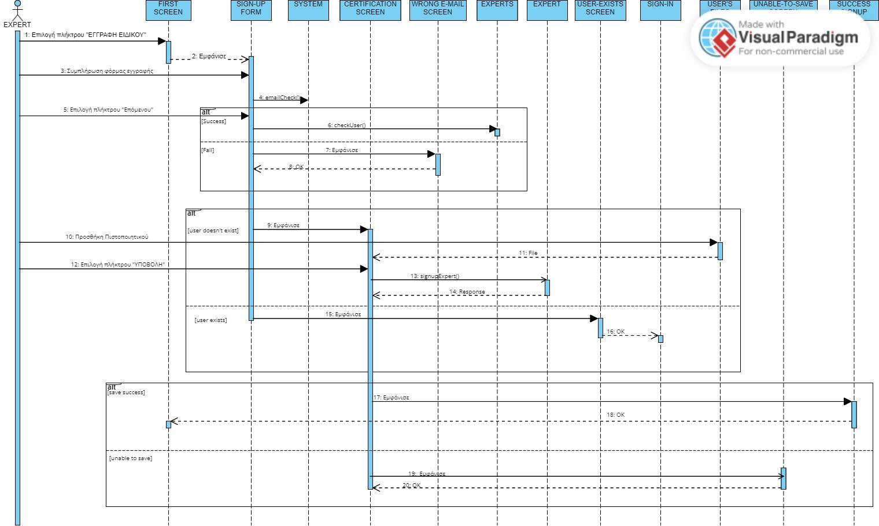

**Αγορά Προϊόντος**

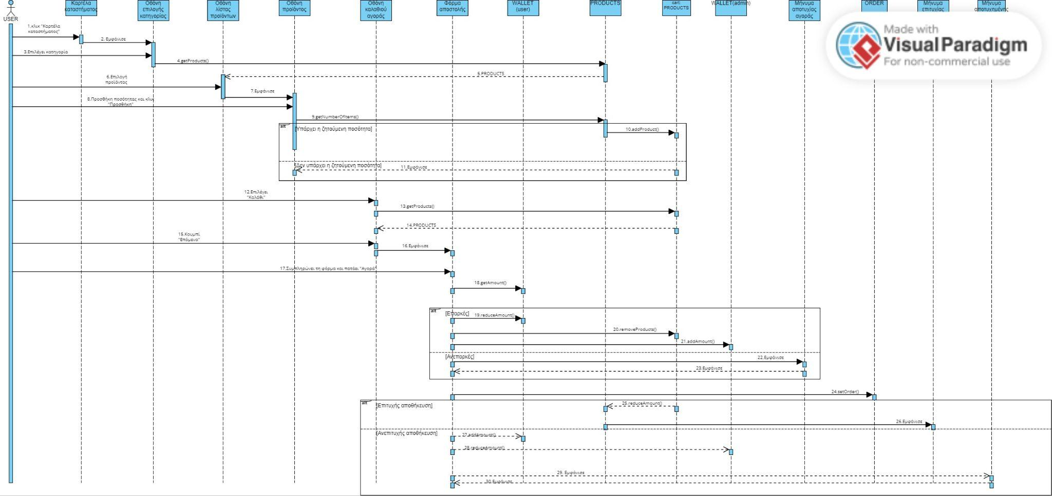

**Κράτηση Personal Trainer**

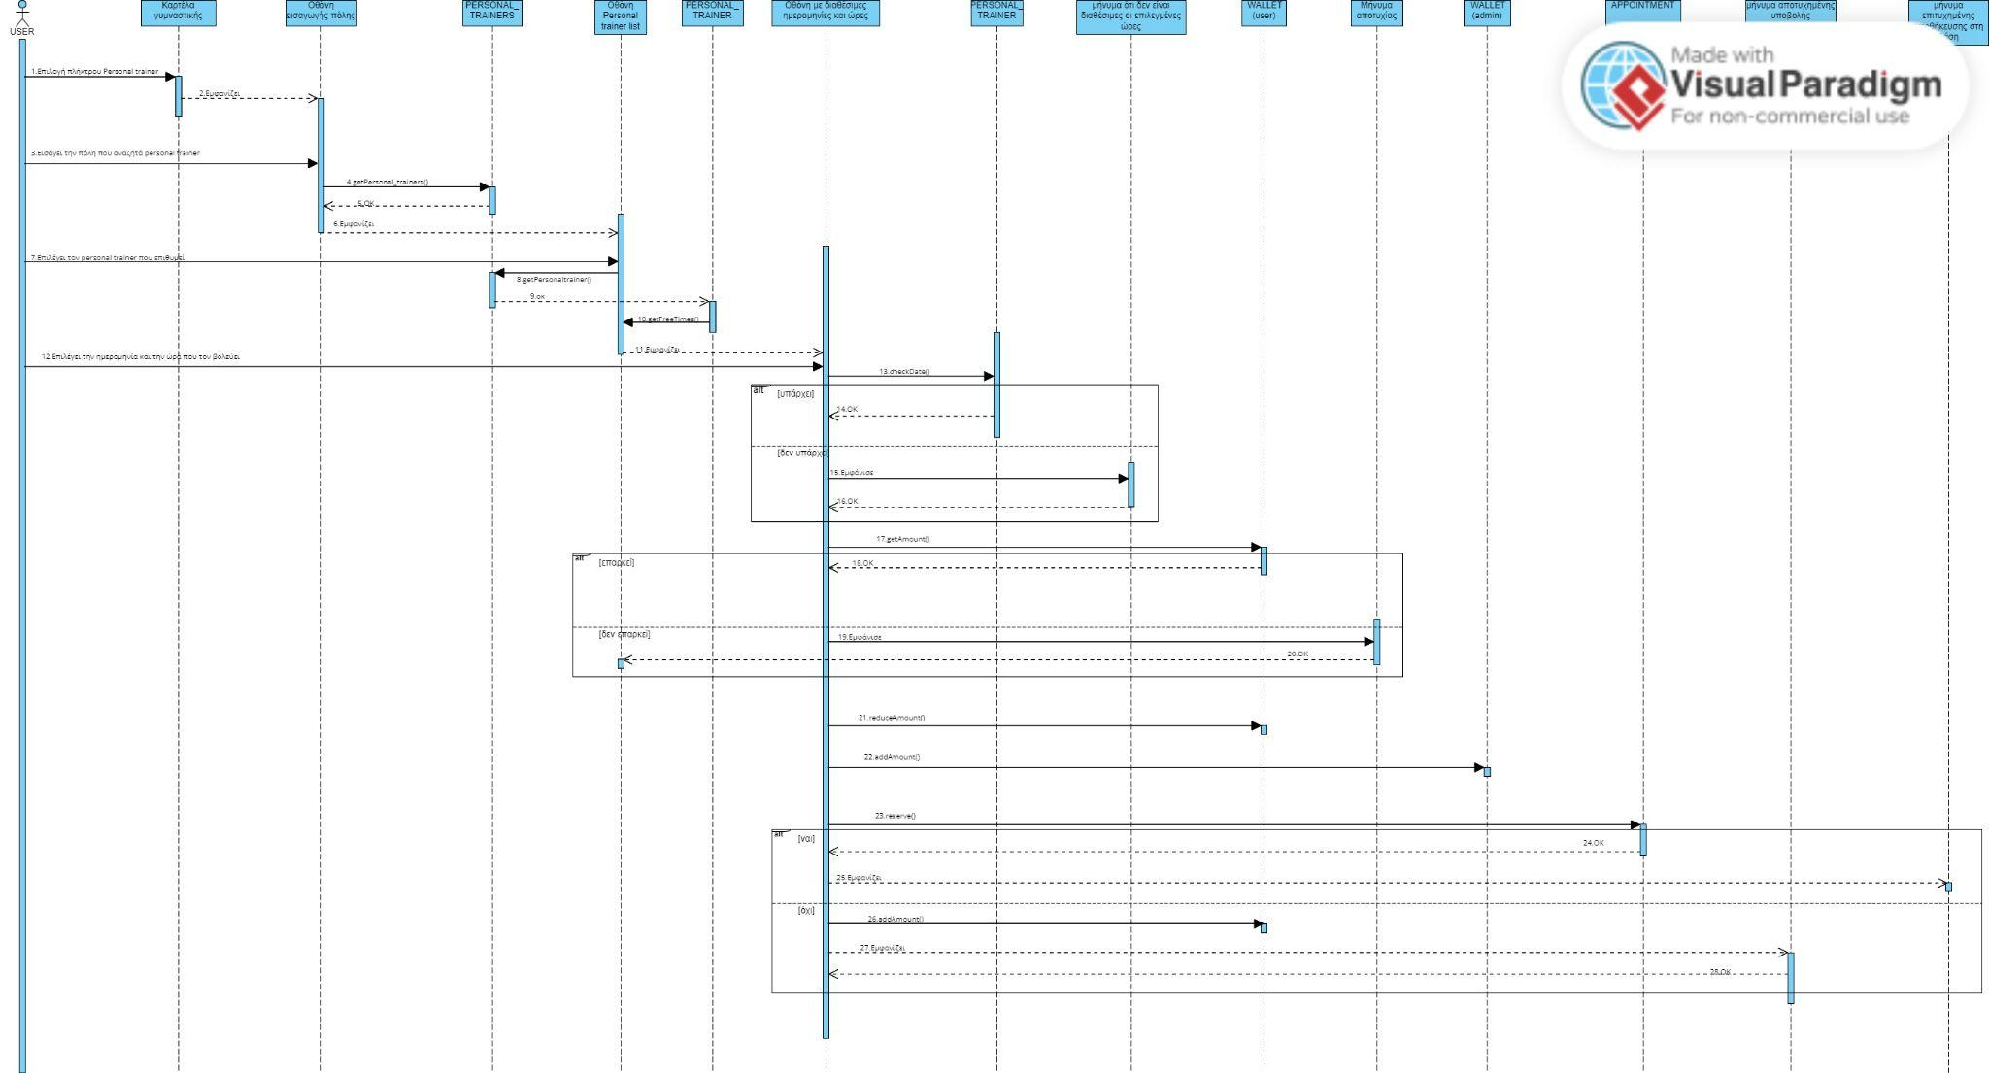

**Δημιουργία προγράμματος**

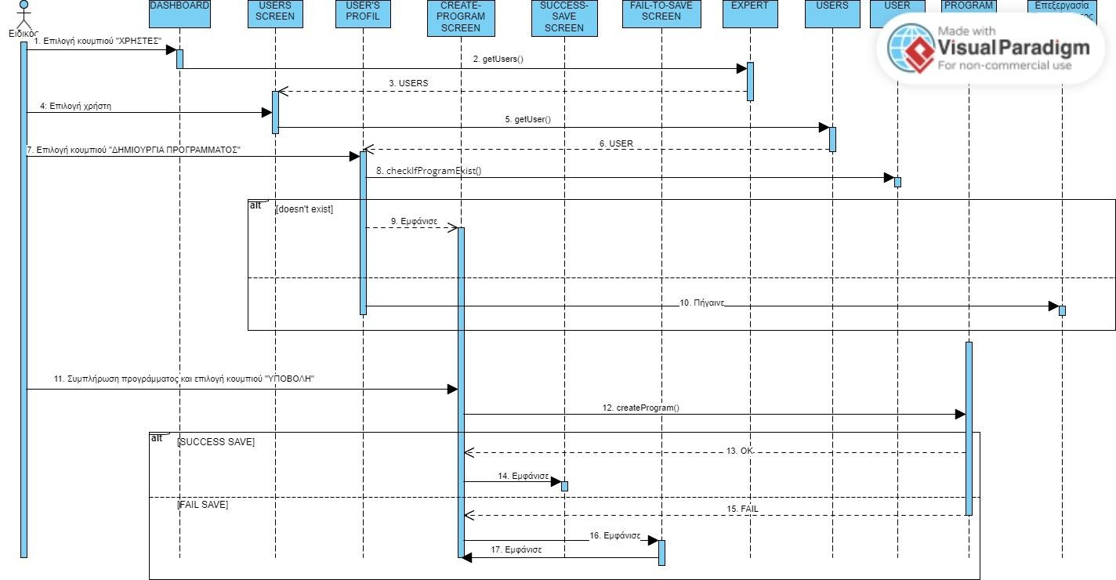

**Επικοινωνία χρήστη με ειδικούς**

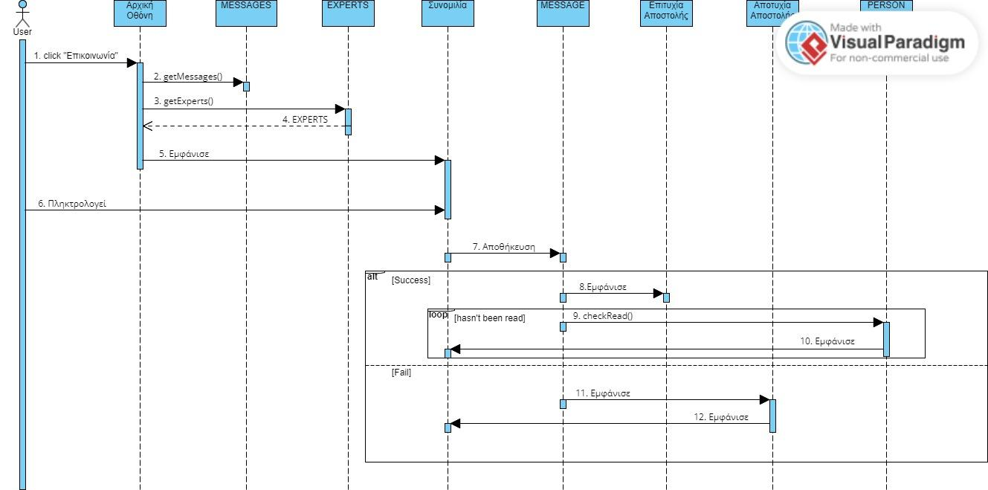

**Εγγραφή Personal Trainer**

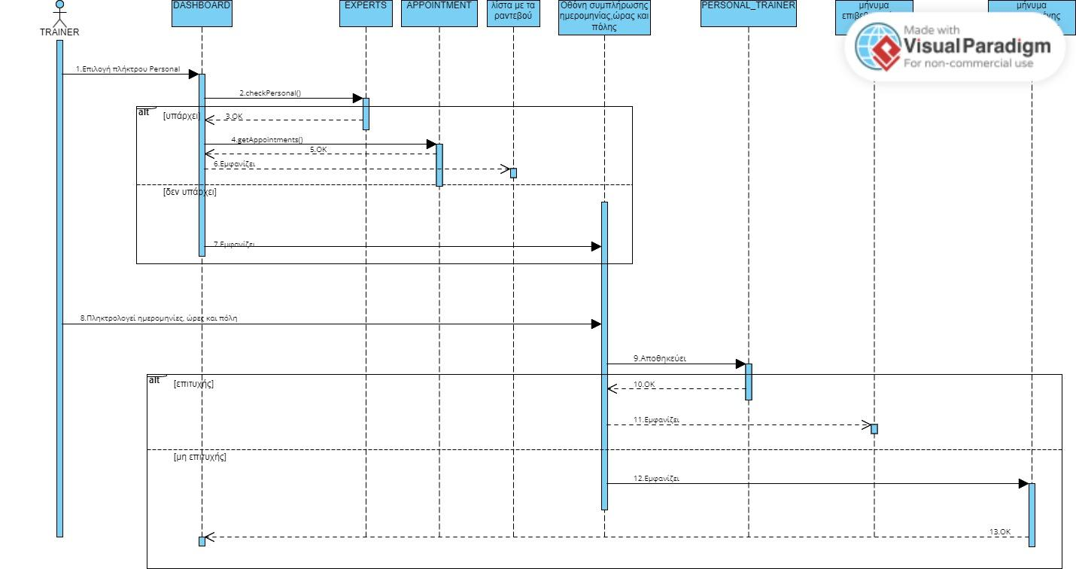

**Κοινοποίηση συμβουλών**

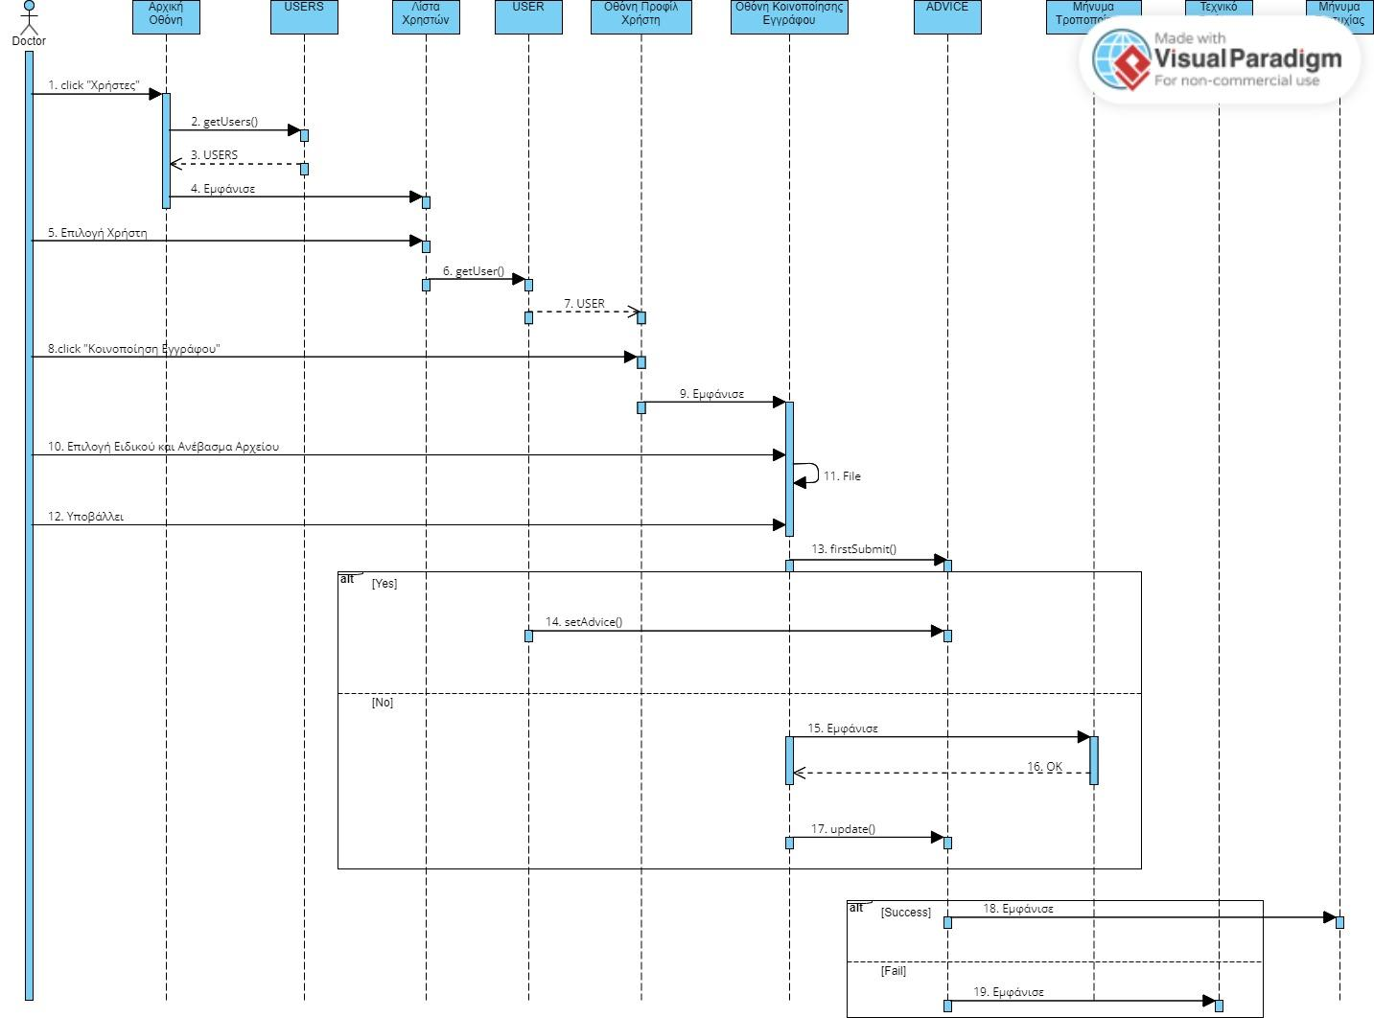

**Δημιουργία προϊόντων**

